 | STAATSCOURANT | Nr. 24341
 | STAATSCOURANT | 2 september
 | STAATSCOURANT | 2014
 | Officiële uitgave van het Koninkrijk der Nederlanden sinds 1814.

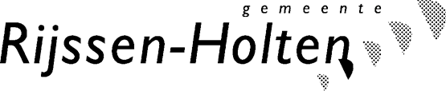
Verleende omgevingsvergunning, ‘Ploeg 28’, Rijssen-Holten
Ploeg 28 001-004, 28 101-104, 28 201-204, bouwen 12 appartementen, 140301
Het besluit ligt vanaf woensdag 3 september 2014 gedurende 6 weken ter inzage. Vanaf donderdag 4 september 2014 kunnen belanghebbenden binnen 6 weken beroep instellen tegen het besluit. Het beroepschrift kunt u richten aan de rechtbank Overijssel, afdeling Bestuursrecht, Postbus 10067, 8000 GB Zwolle. Daarbij stuurt u een kopie van het bestreden besluit mee. Beroep kan worden ingesteld door belanghebbenden die ook hun zienswijzen over de ontwerpbeschikking naar voren hebben gebracht. Als belanghebbenden redelijkerwijs niet kan worden verweten dit niet gedaan te hebben, kan een beroepsschrift toch in behandeling worden genomen. Dit kan ook het geval zijn als er sprake is van wijzigingen in de definitieve beschikking ten opzichte van de ontwerpbeschikking. De beschikking treedt in werking met ingang van de dag na afloop van de beroepstermijn of, als binnen die termijn ook een verzoek om voorlopige voorziening is ingediend, als op dat verzoek is beslist. Hebt u een spoedeisend belang bij schorsing van het besluit? Dan kunt u naast het beroepschrift een verzoek om voorlopige voorziening indienen bij de Voorzieningenrechter van de rechtbank Overijssel, afdeling Bestuursrecht, Postbus 10067, 8000 GB Zwolle. Meer informatie vindt u op onze website onder Direct regelen / Bezwaar, beroep of zienswijze. Een geprinte versie is verkrijgbaar bij het loket Wonen en Ondernemen.

